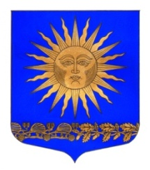

МУНИЦИПАЛЬНЫЙ СОВЕТ

ВНУТРИГОРОДСКОГО МУНИЦИПАЛЬНОГО ОБРАЗОВАНИЯ ГОРОДА ФЕДЕРАЛЬНОГО ЗНАЧЕНИЯ САНКТ-ПЕТЕРБУРГА ПОСЕЛОК СОЛНЕЧНОЕ
___________________________________________________________________________

Р Е Ш Е Н И Е

от « 27 » марта 2024 года № 10

О внесении изменений в Решение от 05 декабря 2023 №22 «О бюджете внутригородского муниципального образования города федерального значения Санкт-Петербурга поселок Солнечное на 2024 год и на плановый период 2025 и 2026 годов»

Руководствуясь Бюджетным кодексом РФ, Уставом внутригородского муниципального образования Санкт–Петербурга поселок Солнечное и Положением «О бюджетном процессе во внутригородском муниципальном образовании Санкт-Петербурга поселок Солнечное»

Муниципальный совет решил:

- В статье 1 пункт 1 абзац первый изложить в следующей редакции:
на 2024 год в сумме 58 546,2 тыс.руб.;
- В статье 1 пункт 2 абзац первый изложить в следующей редакции:
на 2024 год в сумме 60 828,4 тыс.руб.;
- В статье 3 абзац первый изложить в следующей редакции:
на 2024 год в сумме 58 346,2 тыс.руб.;
- Опубликовать настоящее решение в печатном периодическом издании МО пос. Солнечное «Солнечные часы» и на официальном сайте мосолнечное.рф. Решение вступает в силу с момента опубликования.
- Контроль за исполнением решения возложить на Главу МО - Председателя МС п. Солнечное М.А. Сафронова

Глава МО – Председатель МС  Пос. Солнечное | 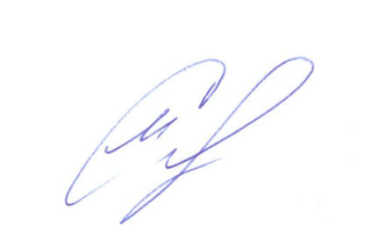 | М.А.Сафронов

